18.02.2016г.
МБДОУ «ЦРР №29»
Выставка газет ко Дню защитника Отечества
«НАШИ ОТВАЖНЫЕ ПАПЫ»
В соответствии с планом работы МБДОУ «ЦРР №29» в период с 15 по 18 февраля прошла выставка газет «Наши отважные папы». Но мамы с детьми и воспитателями так постарались, что выпустили еще и поздравительные газеты. Вот что из этого получилось.
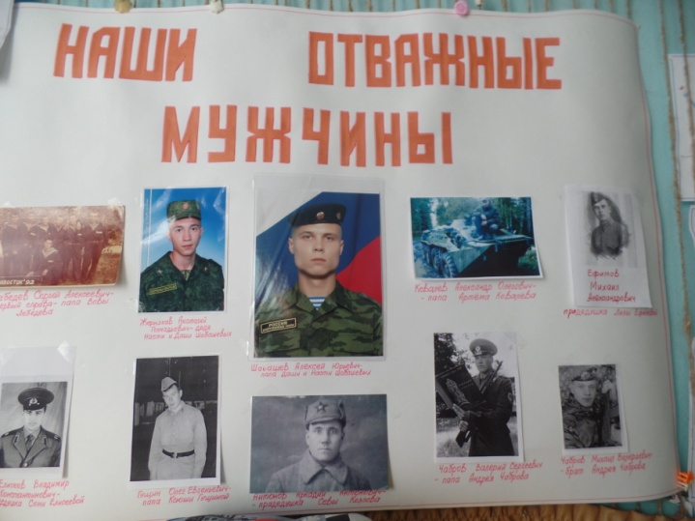
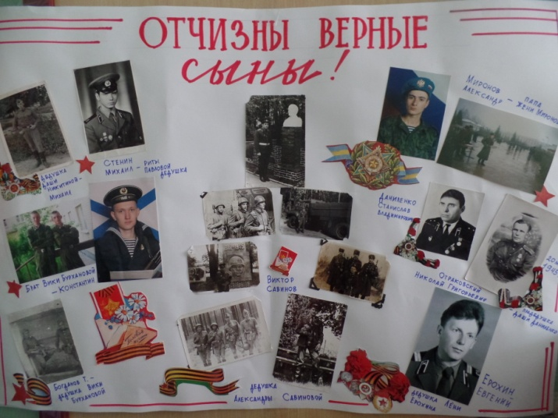
МОЛОДЦЫ!


